**Новицкий Михаил Ильин**

16.06.1838 – крещение, крестные родители Дударёнок Семен и Бавтрук Кристина с деревни Нивки (НИАБ 136-13-636, л.92об, №56/1838-р (коп)).

6.10.1850 - помещичий крестьянин, родился после ревизии 1834 года, в ревизию 1850 года на 6.10.1850 – 11 лет (родился около 1839 года), жил в доме 7 (НИАБ 333-9-417, л.302об).

1858 - помещичий крестьянин, в ревизию 1850 года 11 лет, в ревизию 1858 года 19 лет, жил в доме 1 (НИАБ 23-1-2, л.61об, 64об).

**НИАБ 136-13-636** Лист 92об. **Метрическая запись №56/1838-р (коп).**

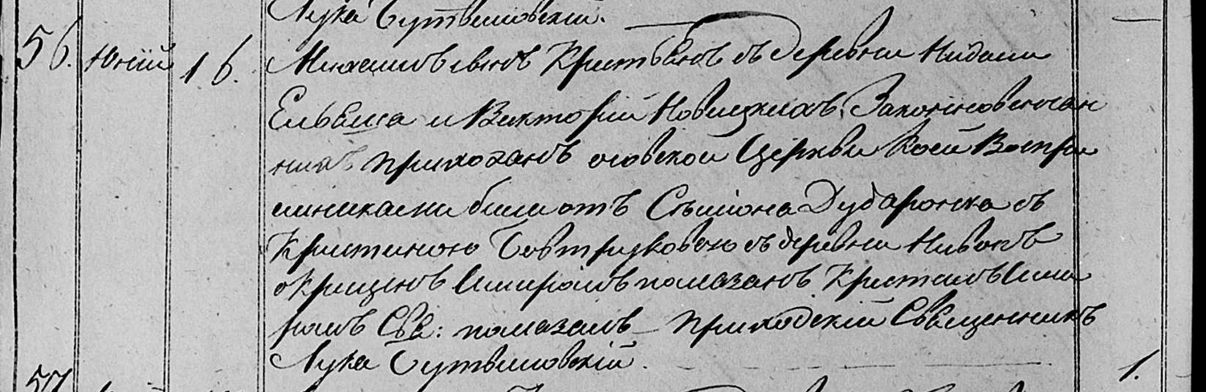

Мстижская Крестовоздвиженская церковь церковь. 16 июня 1838 года. Метрическая запись о крещении.

Новицкий Михаил – сын крестьян с деревни Недаль, прихожан Осовской церкви: Новицкий Михаил Ильин, деревня Недаль.

Новицкий Ельеш – отец: Новицкий Илья Мартинов, деревня Недаль.

Новицкая Виктория – мать: Новицкая Виктория Фомова, деревня Недаль.

Дударонек Семен - крестный отец, с деревни Нивки.

Бавтрук Кристина– крестная мать, с деревни Нивки.

Бутвиловский Лука– приходской священник.

**НИАБ 333-9-417**

Ревизские сказки 9 переписи Борисовского уезда книга 10 за 1850 год

Помещичьи крестьяне под буквою С

лист 223 Ревизская сказка тысяча восемсот пятдесятого года октября шестаго дня Минской губернии Борисовскаго уезда имения Мстиж с принадлежащими к оному деревнями помещика Иосифа Михайлова Слизня в состоящих мужескаго и женскаго пола крестьянах

лист 299об-300 деревня Нидаль

лист 302об-303

№7 Илья Мартинов Новицкий 20 – 36

его сыновья 1й Михаил новорожд – 11

2й Иван новорожд – 1

Ильи брат Федор Мартинов 26 – 42

Ильи Мартинова жена Виктория Фомова 32

его дочери Алёна 8

Доминика 3

Федора Мартинова дочь Арина 10

помещичий крестьянин, родился после ревизии 1834 года, в ревизию 1850 года на 6.10.1850 – 11 лет (родился около 1839 года), жил в доме 7 (НИАБ 333-9-417, л.302об).

**НИАБ 23-1-2**

10 Ревизские сказки Мстижской волости (1858 г с поздними дополнениями)

имение Мстиж Софии Воллович (бывшее владение Иосифа Слизня) 1-65

Лист 61об-62 деревни Нидали

*7/1* Илья Мартинов Новицкiй переведены сей же деревни с №10 - 44

Ильи от 1й жены сыновья 1й Михаил 19

2й Иван 9

Ильи Мартинова жена 2брачная Юстына Антонова 38

его же от 1й жены дочь Алiона 16

его же пачерица дочь Данилы Канаша Наста 15

Ильи братанка Арина Федорова 18

Лист 64об-65

*10/1* Илья Мартинов Новицкiй 36 - переведены сей же деревни в №1

Ильи сыновья 1й Михаил 11 -

2й Иван 1 -

Ильи брат Федор Мартинов 42 -умер 1856

помещичий крестьянин, в ревизию 1850 года 11 лет, в ревизию 1858 года 19 лет, жил в доме 1 (НИАБ 23-1-2, л.61об, 64об).